|  |
| --- |
| PERIGORD Noir - Région MONTIGNAC |

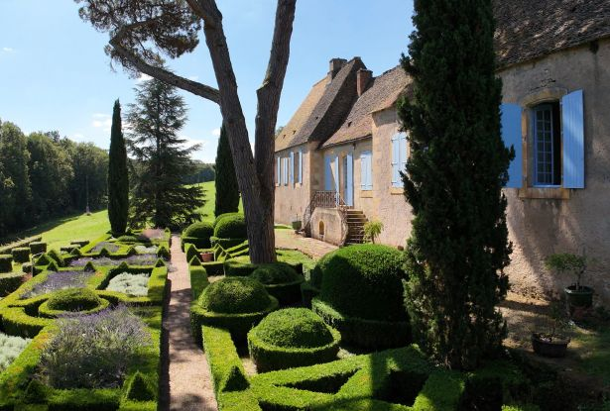

Réf: MP113832

1 732 500 €honoraires inclus à la charge de l'acheteur.

En exclusivité, une des plus belles propriétés de la Vallée de la Vézère en Périgord Noir, sur plus de 20 hectares. Situation privilégiée.

En exclusivité, une des plus belles propriétés de la Vallée de la Vézère, en Périgord Noir. Cachée, dans un cadre exceptionnel, sur plus de 20 hectares sans voisin proche, à quelques kilomètres d'un chef-lieu de canton, vous emprunterez un des deux accès privés, une longue allée forestière, pour découvrir cette propriété constituée d'une Chartreuse à la toiture de lauzes, d'un ancien chai transformé en maison d'amis, d'importantes granges, d'autres petites dépendances, d'une piscine et d'un court de tennis. La Chartreuse développe environ 330 m² habitables de plain-pied et la maison d'amis environ 120 m². Les bâtiments sont idéalement implantés autour d'une vaste cour au centre de cette belle unité foncière composée de bois, de prairies, d'un verger et d'un jardin à la Française où trône un pin parasol remarquable, plusieurs fois centenaire.   
Les informations sur les risques auxquels ce bien est exposé sont disponibles sur le site Géorisques: www.georisques.gouv.fr

|  |  |  |  |  |  |  |
| --- | --- | --- | --- | --- | --- | --- |
| |  |  | | --- | --- | | https://gildc.activimmo.ovh/pic/290x195/06gildc6502680p6052717bbbsb.jpg | https://gildc.activimmo.ovh/pic/290x195/06gildc6502680p6052645fnijk.jpg | | https://gildc.activimmo.ovh/pic/290x195/06gildc6502680p6052726fmtqq.jpg | https://gildc.activimmo.ovh/pic/290x195/06gildc6502680p6052725lfcnc.jpg | | https://gildc.activimmo.ovh/pic/290x195/06gildc6502680p6052648juuzf.jpg | https://gildc.activimmo.ovh/pic/290x195/06gildc6502680p6052718lydyb.jpg | |

|  |  |  |
| --- | --- | --- |
| Caractéristiques : | | |
| Type: Maison Ancienne  Piscine : Piscine Privée | Etat: Bon  Surf. hab: 550 m²  Terrain: 218,929 m²  Séjour: 55 m²  Terrasse: 30 m²  Campagne isolée  Exposition: Est Ouest | 7 chambres  5 s.d.b  14 pièces  1 bureau  Chauffage: Fuel |

|  |  |
| --- | --- |
| Détails complémentaires: | |
| * REZ DE CHAUSSÉE:  - Buanderie de 8 m².  - Bureau de 5 m² avec boiseries au mur.  - 5 Chambres de 14, 34, 22, 25et 22 m²avec cheminées.  - Couloir   - Cuisine de 23 m² avec porte-fenêtre.  - Dégagement /vestiaire de 3 m².  - Hall d'entrée d'environ 9,5 m².  - Séjour /grand salon de 53 m² avec cheminée et portes-fenêtres.  - Salon de 37 m² avec cheminée.  - Salle à manger d'environ 32,5 m² avec cheminée et évier en pierre.  - 3 Salles de bains   - WC   1ER ÉTAGE:  - Grenier /combles partiellement aménageables.  DÉPENDANCES:  - Appentis /petite remise.  - 2 Chais anciens.  - Etable   - Grange aménagée en maison d'amis d'environ 140 m², avec pièce à vivre au rdc, 2 chambres et salle de bains à l'étage.  - Autres petit pavillon annexe face à la grange d'environ 19 m².  DPE:  - Consommation énergétique (en énergie primaire): 228 KWHep/m²an  - Emission de gaz à effet de serre: 71 Kgco2/m²an  - Date de réalisation DPE 01/08/2024  CHAUFFAGE:  - CC Fuel   EQUIPEMENTS DIVERS:  - Fosse septique | * SERVICES:  - Aéroport 55 mn environ.  - Autoroute 15 mn environ.  - Calme   - Commerces 10 mn.  - Dépendance   - Ecole 10 mn.  - Gare 20 mn.  - Gîtes   - Hôpital 30 mn.  - Internet / ADSL   - Ruisseau, Rivière ou Etang à proximité.  - Vue   - Plain-pied   - Internet fibre optique.   SOUS SOL:  - Cave et chaufferie.  TERRAIN:  - Allée privée   - Arboré   - Boisé   - Cour   - Jardin à la française.  - Parc   - Piscine de 17x4,5 au chlore  - Terrain de tennis   - Terrasse   OPTIONS WEB:  - Coup de Coeur |

|  |  |
| --- | --- |
| Consommations énergétiques: | |
| https://dpe.files.activimmo.com/elan?dpe=228&ges=71 | https://dpe.files.activimmo.com/elan/ges/?ges=071 |
| **228** | **71** |
| **Classe DPE - F** | **Classe GES - F** |

**Taxe foncière:** **5 586 €**

**Agent responsable du dossier**: Monsieur Ludovic MONS \ Email : mperigord@wanadoo.fr \ Tel :  **\** Mobile : 0672150964

Les informations sont données à titre informatif et non contractuel.